**Внимание! Внимание! Внимание!**

**Спортсмены спортивной школы и их родители!!!**

С 1 по 9 января 2021 года объявляется конкурс рисунков, открыток, плакатов

**«С новым 2021 годом!»**

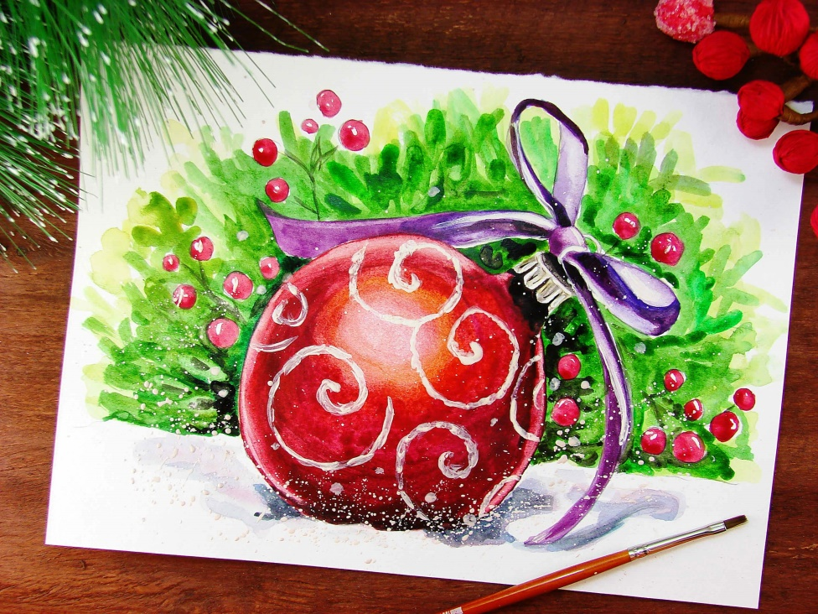

Предновогоднее время - самое волшебное. Период, когда хочется творить, украшать дом, готовить подарки. В общем, возникает огромное желание создавать сказку вокруг себя и заряжать ею близких. На Новый год всем хочется сделать запоминающиеся приятные подарки. И детям тоже! Но что может сделать ребёнок такого, чтобы взрослым точно понравилось и они сберегли на память? Беспроигрышный вариант - рисунок в подарок. Нарисуйте открытки, которые подарите на Новый год своим близким и друзьям. Можете нарисовать с символом 2021 года - с бычком. Или сделайте плакат, аппликацию. Добавьте ярких красок, еловых иголочек и снега из ваты, блёсток и мишуры. ... Художник живёт в каждом из нас, а творчество в предновогоднее время помогает снять стресс и вдохновиться новыми идеями и планами на будущий год.

На конкурс принимаются фотографии, сделанной Вами новогодней открытки, рисунка, плаката. Фото можно прислать в рабочую группу тренеру или на эл.почту ДЮСШ [ducshmoudod@yandex.ru](mailto:ducshmoudod@yandex.ru).

Победители будут награждены сладкими призами!

Родители, просим и вас проявить творчество и вместе со своими детьми принять активное участие. Желаем творческих успехов!

ВСЕХ С НАСТУПАЮЩИМ НОВЫМ 2021 ГОДОМ!